ΚΥΚΛΟΦΟΡΕΙ 12-11-20

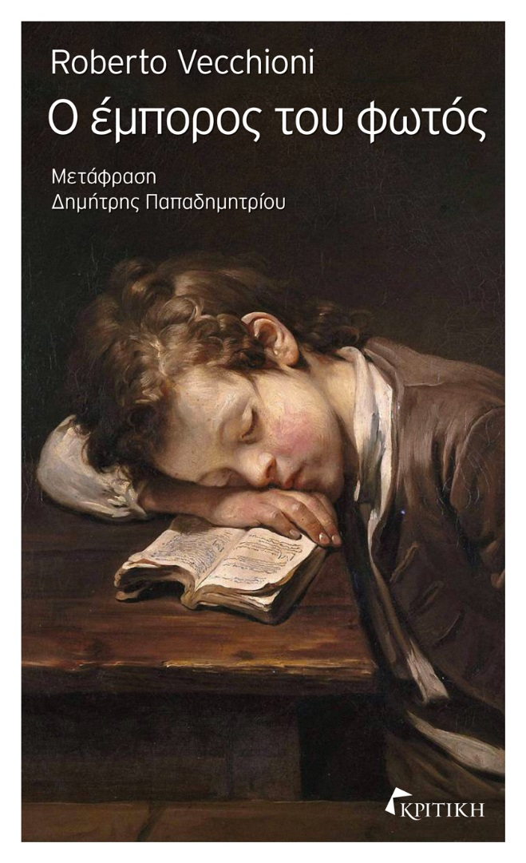
Roberto Vecchioni

Ο ΕΜΠΟΡΟΣ ΤΟΥ ΦΩΤΟΣ

Μετάφραση: Δημήτρης Παπαδημητρίου

ISBN: 978-960-586-329-6
ΣΕΛ. 176, ΤΙΜΗ: 12€

Ο Μάρκο πάσχει από πρόωρη γήρανση, μια σπάνια ασθένεια που του στερεί την ξεγνοιασιά της παιδικής ηλικίας και τους εφηβικούς του έρωτες. Καθώς, όμως, το σώμα του γερνά και εξασθενεί, ο νους του ανδρώνεται, μπολιασμένος από τη δύναμη της ποίησης.
Ο πατέρας του, Στέφανο, είναι δεινός μελετητής της αρχαίας ελληνικής γραμματείας – αυτή αποτελεί το νήμα που τους συνδέει. Ποιος από τους δυο γίνεται για τον άλλον ο έμπορος του φωτός; Μεταξύ ονείρου και πραγματικότητας, αναζητούν μια ρωγμή απ’ όπου ελπίζουν ότι θα δραπετεύσουν από την ασχήμια, την αρρώστια, τον θάνατο.
Μετά τον Βιβλιοπώλη του Σελινούντα, που αγαπήθηκε από τους Έλληνες αναγνώστες, ο Ρομπέρτο Βεκιόνι επιστρέφει με ένα ακόμα λαμπρό μυθιστόρημα για τη γενναιότητα της ψυχής μπροστά στις πιο ακραίες δυσκολίες.

Ο Roberto Vecchioni (Ρομπέρτο Βεκιόνι) γεννήθηκε στην Καράτε Μπριάντσα της Βόρειας Ιταλίας. Σπούδασε κλασική φιλολογία στο Καθολικό Πανεπιστήμιο του Μιλάνου. Έχει πλούσιο έργο τόσο στη μουσική όσο και στα γράμματα. Ως τραγουδοποιός έχει αφήσει, για πάνω από μισό αιώνα, το ιδιαίτερο στίγμα του στη μουσική σκηνή της Ιταλίας κερδίζοντας την αγάπη του κοινού. Η πολύχρονη ενασχόλησή του με τις ανθρωπιστικές σπουδές και τη διδασκαλία στη μέση και στην ανώτατη εκπαίδευση αντανακλάται στη μουσική και λογοτεχνική του παραγωγή. Είναι συγγραφέας των βιβλίων Viaggi del tempo immobile (1996), Le parole non le portano le cicogne (2002), Diario di un gatto con gli stivali (2006) και Scacco a Dio (2009). Ο βιβλιοπώλης του Σελινούντα έχει μεταφραστεί στη γαλλική και την ισπανική γλώσσα. Στην πλοκή του μυθιστορήματος βασίστηκε το ομώνυμο τραγούδι του Vecchioni «Ιl libraio di Selinunte». Από τις εκδόσεις Κριτική κυκλοφορεί επίσης το μυθιστόρημά του Ο έμπορος του φωτός.

Κεντρική διάθεση: Νευροκοπίου 8, Γκάζι / Τηλ.: 2108211470, 2108211811
e-mail: biblia@kritiki.gr / www.kritiki.gr.gr

